**JÓGA PRO DĚTI**

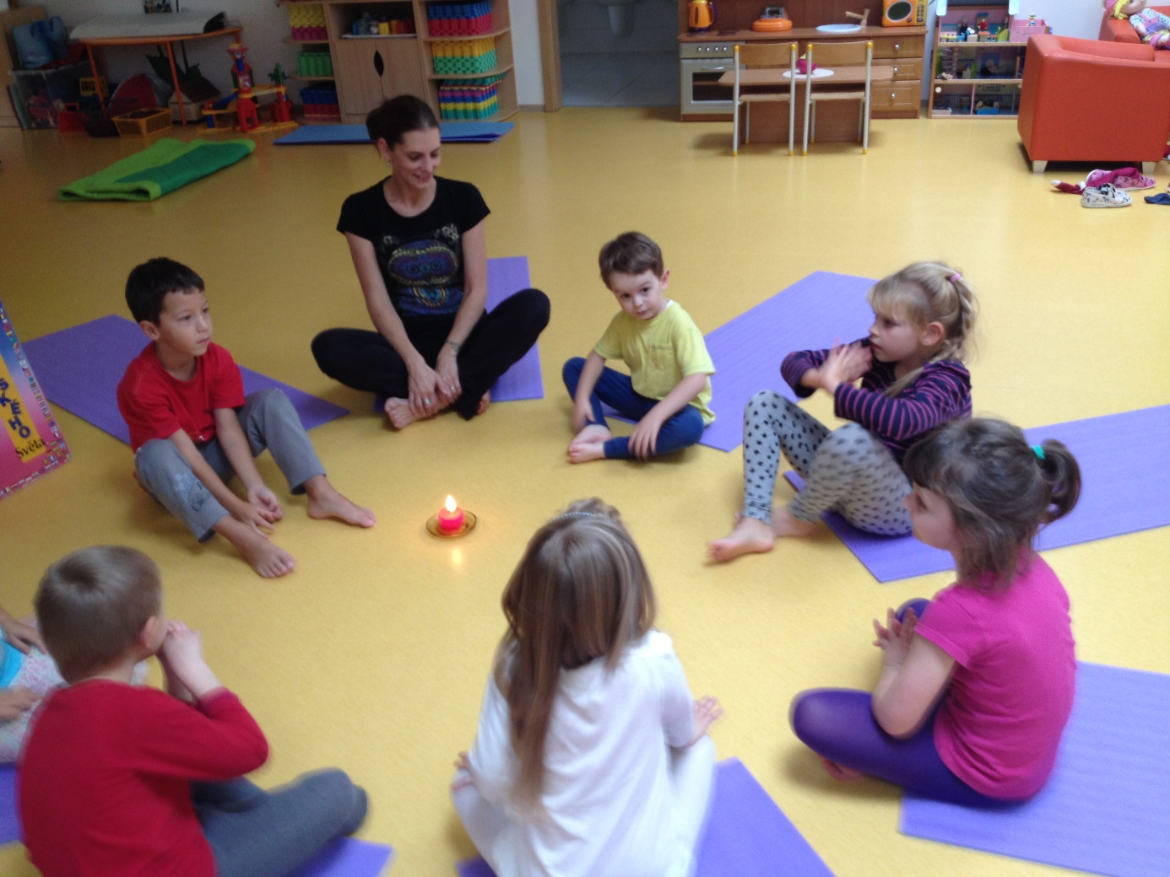

1. DÍL

Dobrý den,

Vítám Vás u první kapitoly jógy pro děti. V první řadě bych zdůraznila, že nejde ani tak o to naučit se cviky perfektně zvládat, jako spíše o protažení těla a zábavu. Jóga pro děti je jiná než pro nás dospělé a to z jednoduchého důvodu. Děti mají úplně jinak vyvinuté tělo a motoriku a proto je třeba myslet na to, abychom je nepřepínali.

Zacvičit si můžeme doma i na zahradě. Zapojit můžeme všechny členy domácnosti. Stačí pár minut denně.

**JDEME NA TO**

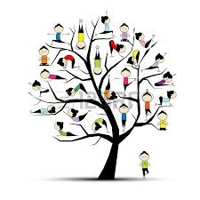

ZAHÁJENÍ CVIČENÍ:

ROZCVIČKA:

* Stoj mírně rozkročný
* Začneme prsty na rukou, několikrát je pokrčíme a natáhneme
* Zacvičíme předloktími, jako když máme činky
* Zvedneme lehce ramena a zakroužíme jimi
* Zamáváme celými pažemi
* Několikrát poskočíme na místě
* Vytáhneme celé tělo vzhůru, vzpažíme a postavíme se na špičky, zhluboka se nadechneme
* Připažíme, zvolna vydechneme
* Protřepeme paže a nohy, jako bychom si chtěli něco vyklepat z rukávů a nohavic
* Uvolníme krční svaly, zakroužíme lehce hlavou, zakýváme dopředu, dozadu
* Několikrát poskočíme na místě jako hadroví panáčci
* Zhluboka se nadechneme, vzpažíme
* Spustíme paže podél těla a zhluboka vydechneme

**POZDRAV SLUNCI**

* Tato rozcvička je klasickou sestavou
* Prohřeje a připraví tělo na další cvičení
* Protahuje velké svalové skupiny a rozhýbe páteř
* Povzbuzuje krevní oběh
* Zlepšuje soustředění a harmonizuje psychiku

Nácvik:

* Jednotlivé polohy
* Spojení dvou poloh
* Spojení do celé sestavy
* Správné dýchání
* Po zvládnutí jednotlivých pozic cvičíme celou sestavu plynule a v souladu s dechem
* Opakování celé sestavy 3-5 krát podle pokročilosti cvičenců

Účinky cvičení:

Relaxační, aktivizující, posilující

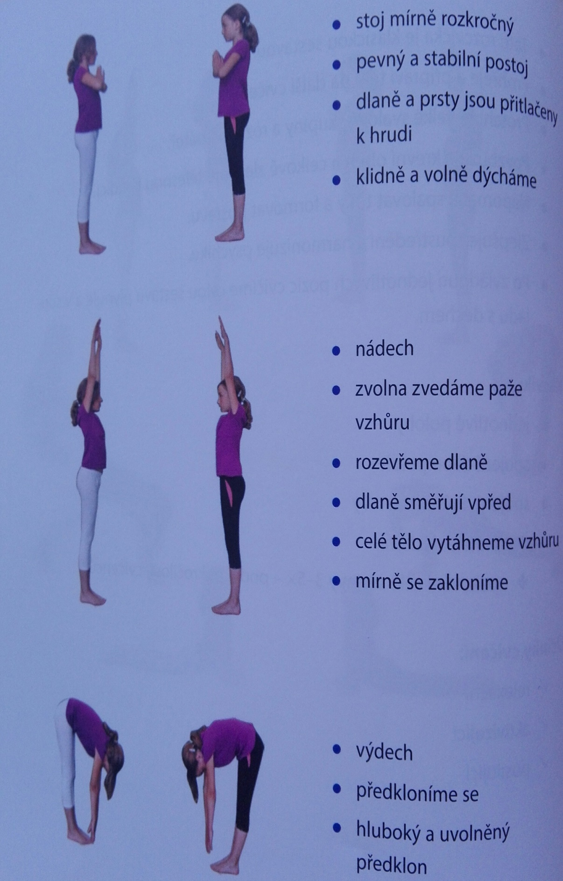

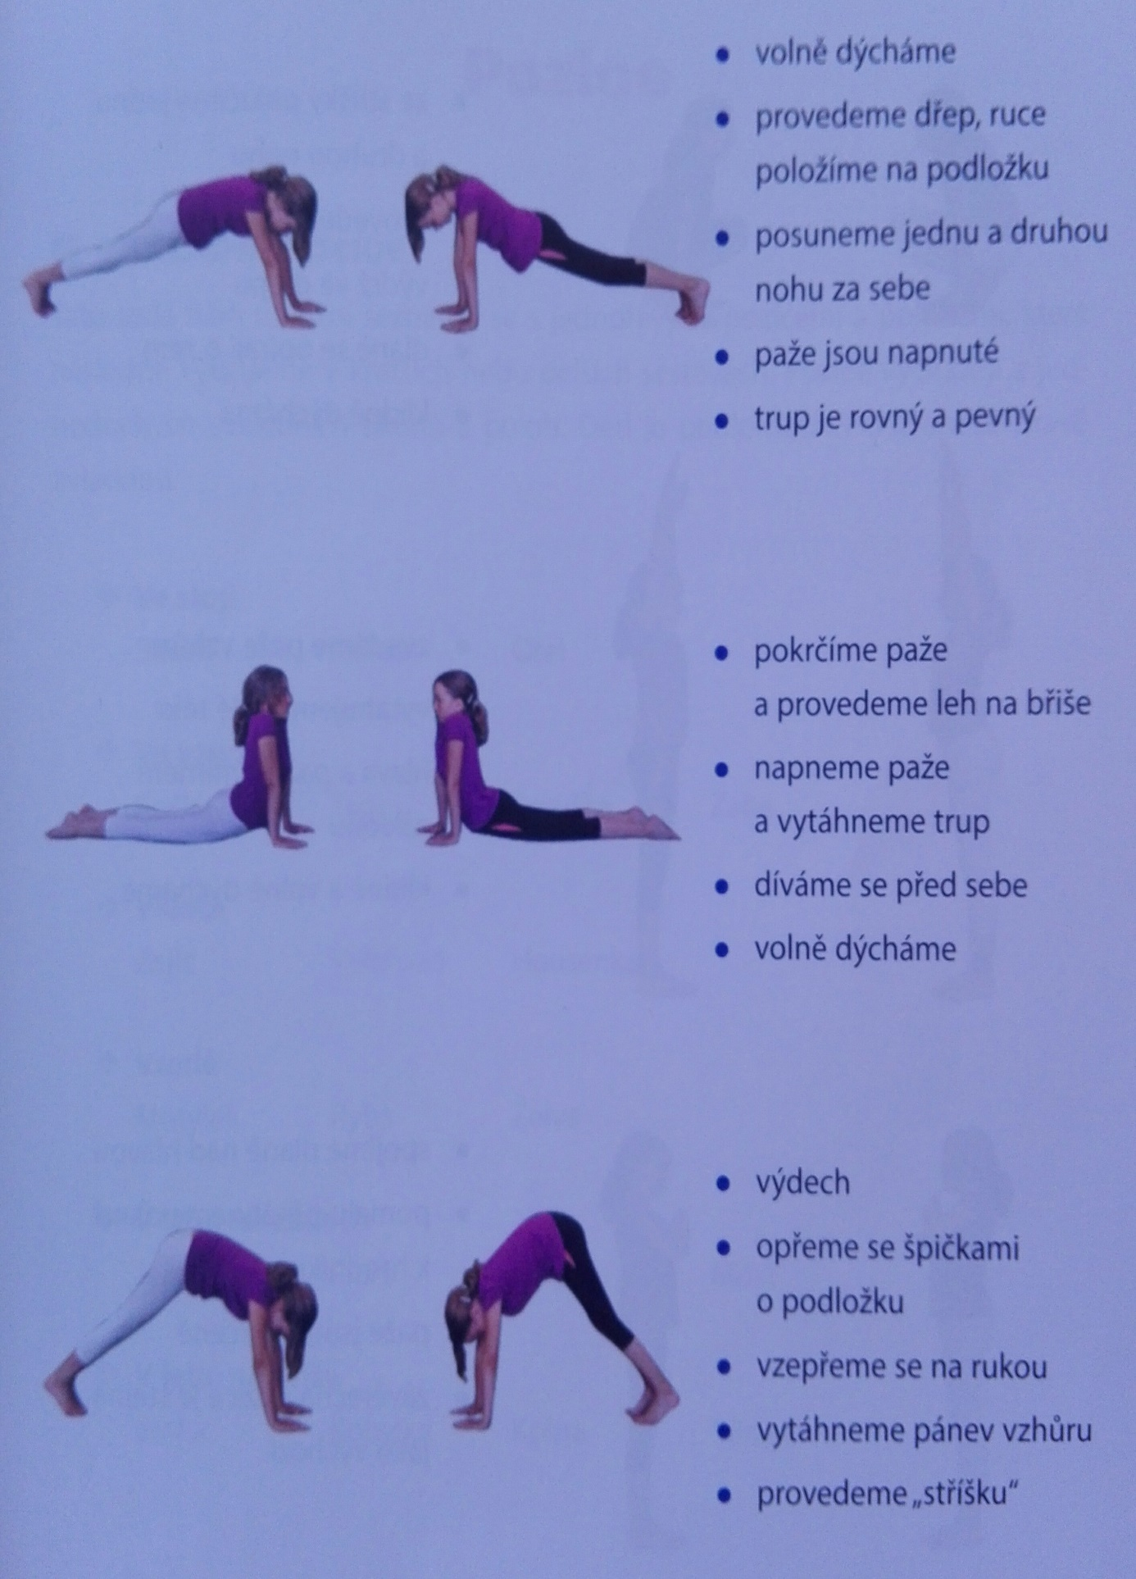

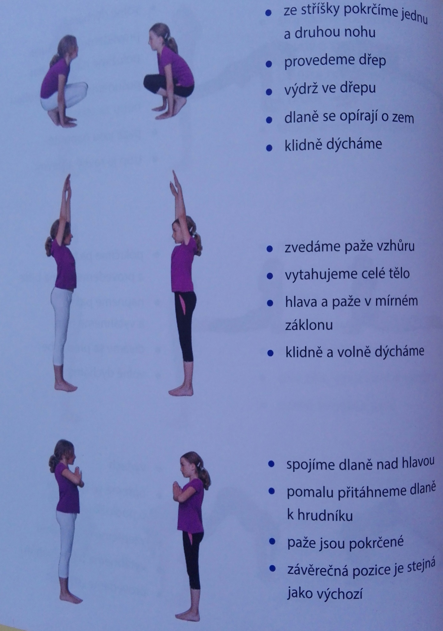

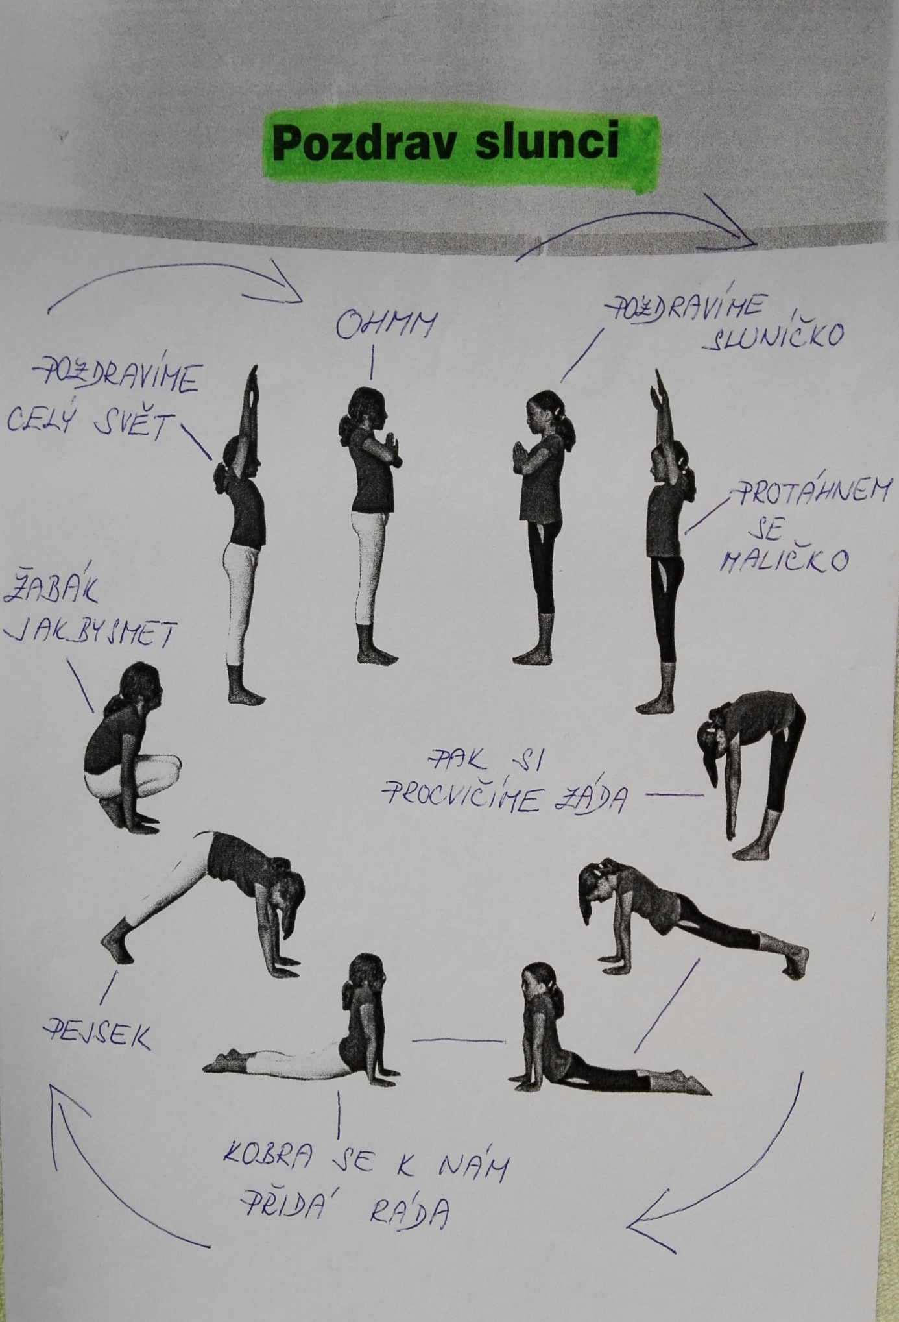

**V příštích dílech se naučíme dalších dvacet základních pozic dětské jógy:**

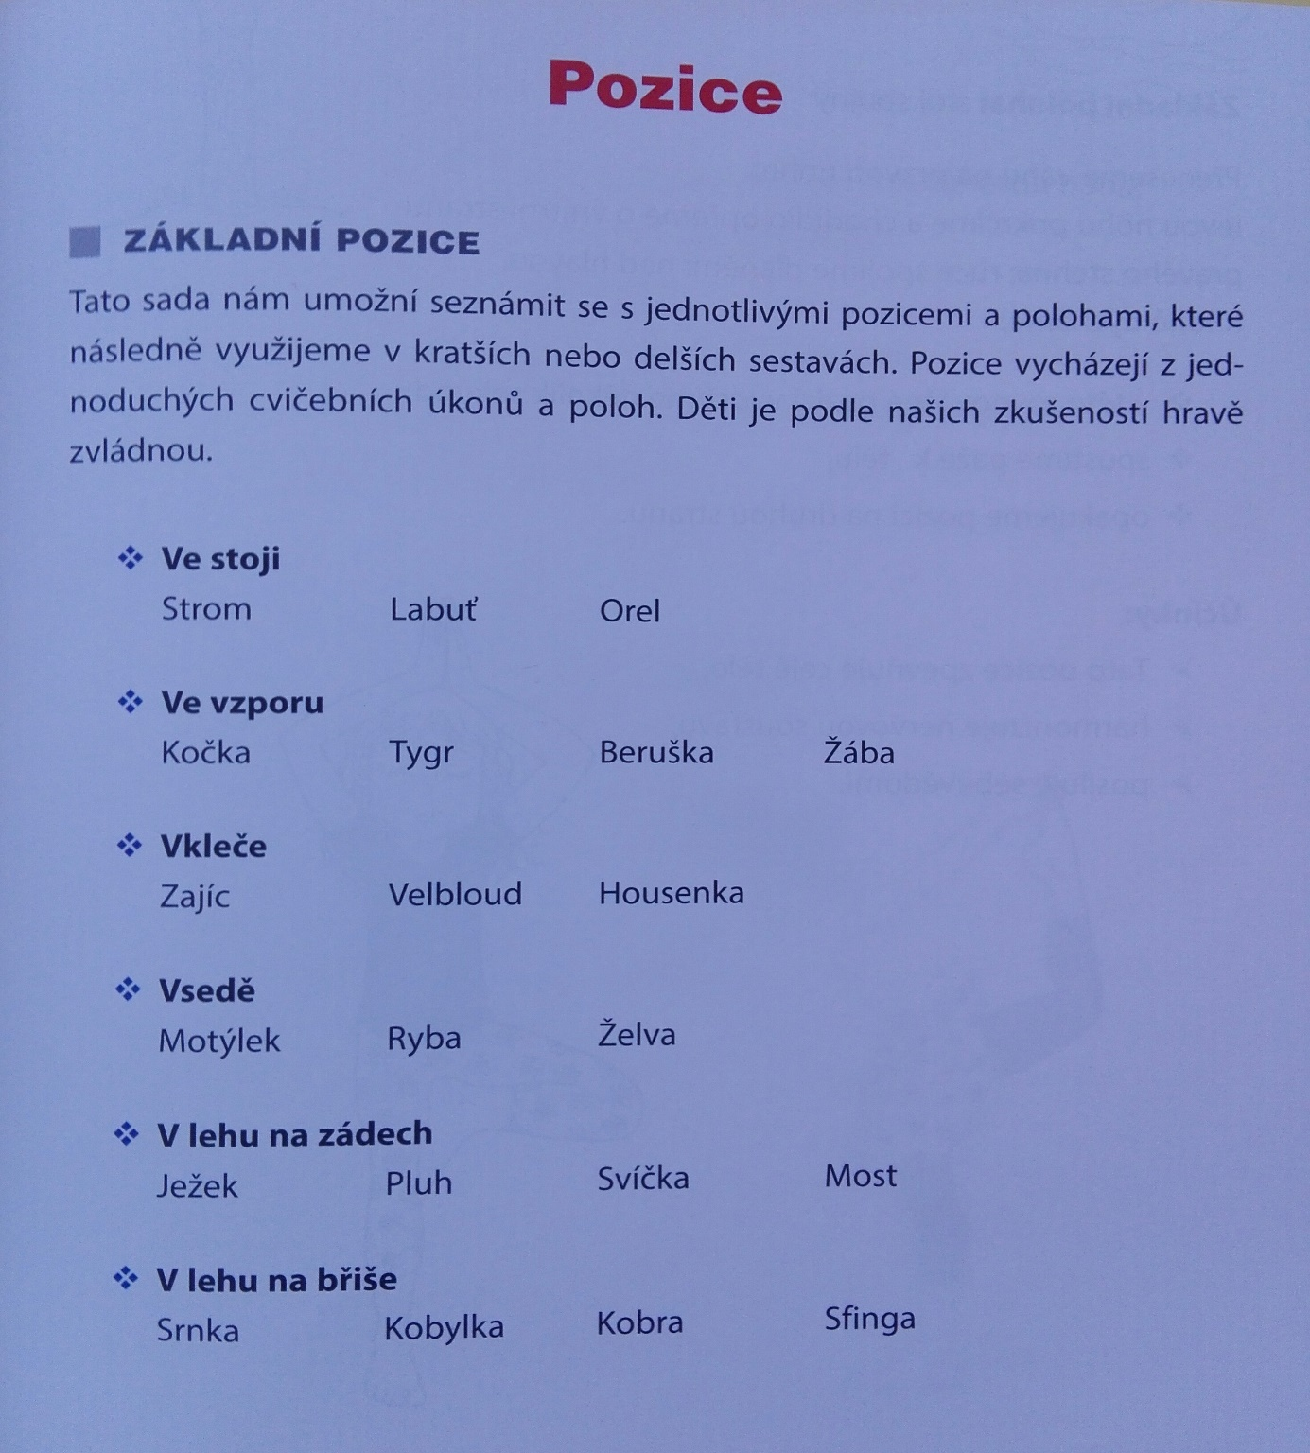

Zatím přeji příjemné cvičení